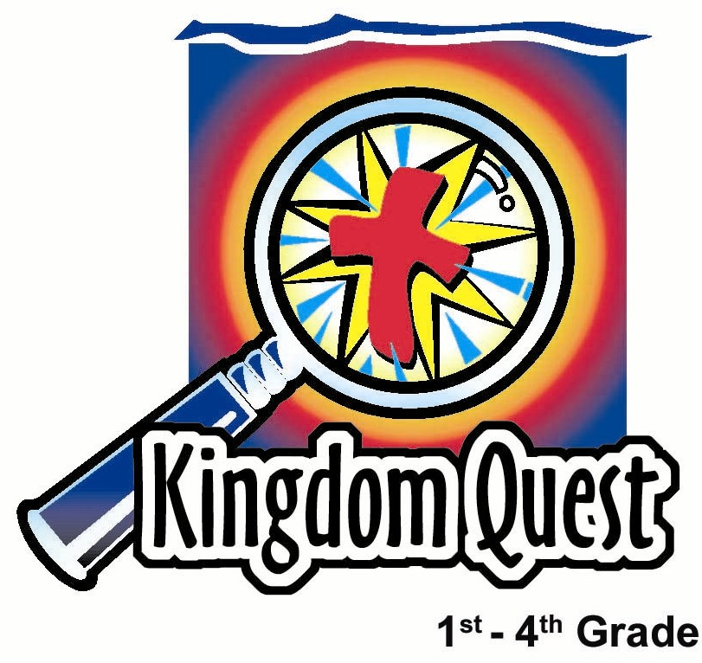
日期： ____________________
系列： 上帝是我们的拯救者（六月——八月）
二年班，第二课

上帝已有拯救的计划

学习重点：*上帝是我们的拯救者。
＊在整个课堂中重复这句子。

圣经故事：出埃及记 1:15-2:10。小摩西

主要经文：提摩太前书 2:4：“上帝愿意万人得救，并且充分认识真理。”（新译本）

我们会帮助孩子们理解：
- 上帝已有一项拯救摩西和以色列人民的计划。
- 上帝透过耶稣所做的一切为全人类预备了一项拯救计划。
- 比较摩西和耶稣。
- 上帝要他们成为被他使用的拯救者。

我们会帮助孩子们感觉：
- 对于与其他人分享他们的见证有信心。
- 安心；因为上帝就是他们的拯救者。

我们会帮助孩子们实行：
- 认明他们自己就是被上帝所拣选的其中一个拯救者。
- 指出上帝拯救他们的方式。

课程指南

分站 | 页数 # | 活动心得 | 所需教材
小组  热身   | 3 – 4 | 我们将会学习上帝怎样用他的计划去拯救他的子民。他差派他儿子——耶稣来拯救我们。但是，即使是在1,200年前，他已显示他拯救以色列孩子们的计划。 | - 每组一个塑胶杯或是保丽龙杯（最好是700 ml），用铅笔在杯身和杯底戳10至15个洞  - 每组额外多给一个杯  - 有手柄之水壶  - 用来盛水的盆或平底锅  - 永久性马克笔
大组   | 4  7 – 8  9 – 10  11 – 12 | 综览  布偶剧呈献：“请救救我”  豆豆需要拯救。  独脚戏：“约基别”摩西被拯救的故事。  布偶剧呈献结论 | - 消防员的帽子，上面贴着“上帝拯救”的字眼  - 豆豆被一条六尺长的葡萄藤绕着  - 摩西的母亲——约基别的服饰  - 防水的篮子，足够放进一个婴儿
小组  应用   | 4 – 6  5 | 用记忆游戏、讨论和问题来帮助复习上帝是我们的拯救者。  金句学习：  第二课至第四课将会加强学习提摩太前书2:4，以鼓励孩子们看见上帝透过耶稣所做的一切来拯救全人类的计划。 | - 每组一份画谜（请参阅附录）  - 每组一份有20道问题的问题卡（请参阅附录）

小组热身: 15 分钟
目标: 对准正确的焦点! 建立关系及帮助新来的小朋友感觉到自然。进行一些学习预备活动以帮助你的小组对准课程的焦点。

因着会有各种不同的假期节目的关系，而且为了迎合不同的孩子们的需求，还有顾及到工作人员及自愿者的需要，我们的教学方式会有所变动，我们的小组会稍为增大（比例大概是1:15），为了迎合人数的增加，所以小组的活动也会随着作些更动。身为一位牧人，我们很重视你和孩子们之间的互动，也深信拥有坚定的基督徒楷模关系是重要的。请鼓励发展这关系。像平时那样，我们的教学方式还是会保留高度的互动和有趣好玩，但最重要的是：我们的信息和使命是不会改变的。我们要爱孩子们并带领他们去耶稣那里。

这活动的所需教材包括了一个大的塑胶或是保丽龙杯（最好是700 ml），用铅笔在杯身和杯底戳10至15个洞、额外多一个杯当作后备以防第一个杯坏掉时可以替换、有手柄之水壶、一个桶或盆及永久性马克笔。

这游戏的目的是：当你将水壶里的水倒进杯中的时候，四个孩子要互相合作阻挡水从杯的那些洞流出来。将杯拿在桶或盆的上面以装流出来的水。

把孩子们分三个或四个人一组，说：

今天我们所要学习的是当你有好计划的时候会有什么事发生。有时，好的计划可以挽回灾难性的情况。就让我们以这个破烂的杯开始，让我们看看会有什么事发生而且还要想出一个法子！

注意看，当我把水倒进这杯时会发生什么事。给孩子们做示范。它变成一个浇水的罐子。现在，我要每组想一个拯救的计划不让水从这杯漏出来。一个时间只能有四个孩子参与这拯救队伍。他们会和其他组的四个孩子竞争。你会有两分钟时间讨论要如何阻止水漏出来。

两分钟后，把破杯交给其中一个队伍，要他们在盆边拿着杯。

现在，我要把水倒满这个杯，我们会数到30秒，当30秒结束后，我们要看看还剩下多少水。

用马克笔在杯的外边记下所剩的水的水平线。轮到另一组。在你所设定的时间内继续游戏，可以让多少组参与就让多少组参与，要四人一组。

讨论在拯救水的时候，谁的计划是最好的。然后说：

今天我们会学习上帝有一套完整的计划去拯救他的子民。他是透过差派他的独生子——耶稣来拯救我们。但，即使是在1,200年前，他以显示他已有拯救以色列孩子们的计划。他拯救计划里的其中一部分是他救了一个在河里的婴儿。今天我们会学习*上帝是我们的拯救者。

大组：20 – 30 分钟
目标：帮助孩童遵守圣经的教导。用创意的方式呈献圣经的事迹。帮助孩童学习诠释所要传达的信息。

所需教材：消防员的帽子，上面贴着“上帝拯救”的字眼、豆豆被一条六尺长的葡萄藤绕着、摩西的母亲——约基别的服饰、防水的篮子，足够放进一个婴儿

综览：

布偶剧呈献：“请救救我”
豆豆需要人把他从一只大狗那里救出来。其间，他学习到上帝是怎样拯救还是婴孩的摩西，也知道上帝是透过差派耶稣来成为我们的拯救者。

戏剧呈献：“约基别”，独脚戏的样本
摩西的母亲——约基别，亲自来到把自己的见证说出来，这事件记载在出埃及记1:15-2:10。

布偶剧呈献：“请救救我”结论

小组应用: 20-25 分钟
目标: 帮助孩子们找出圣经事迹在他们的生命中意义. 使用不同问题激发讨论但是不须被限制。让圣灵引导你。加入你的信仰经历中的个人例子。在你身上基督如何的运行将留给孩子们的生命不能磨灭的印象。

使用你的圣经! 孩子们需要学习如何寻找经文章节以及能够及时跟上正被读出来的经文。在课堂结束之前和他们有一段有素质的祷告时间。

所需教材：每组一份画谜（请参阅附录）、每组一份有20道问题的问题卡（请参阅附录）

记忆游戏的设置：
你会有一份20道问题的问题卡（由10对不同的问题所组成）和一份画谜（请参阅附录）。混和那些卡并把有字的那面向下遮盖拼图的图片。以最快的速度遮盖画谜的图片以便孩子们不能够看得很清楚。

用回小组热身的队伍，让每队轮流在一个时间翻两张卡直到有一队得到配对。当他们得到配对时，他们一定要回答卡上的问题。他们可以和自己的组员商讨10秒钟然后才给答案。鼓励他们把他们的圣经翻到出埃及记第一1和2章以帮助他们找答案。（要确定所有的孩子都有一次机会。）

把那两张已回答了的卡拿走，以显出卡下面的拼图。当一块拼图露出后，给那支队伍10秒钟的时间，用那已揭开的提示完成画谜拼图。之后，轮到另外一支队伍。游戏继续进行直到有队伍可以完成那拼图。今天的主要经文：“上帝愿意万人得救，并且充分认识真理。”就是拼图的答案（提摩太前书 2:4）

金句学习：
当拼图完成后，让孩子们背诵提摩太前书 2:4几遍以便他们可以把这金句存在他们的记忆中。

问题和拼图如下：

评论问题：发生了什么事？
为何小摩西会面对那种危难？（出埃及记1:15-22。法老下令要把全部男婴都杀了。）

约基别（摩西的母亲）有些什么样的计划？（出埃及记2:1-4。她把他藏了三个月，之后，她用沥青和石漆涂在篮子上以让摩西漂浮在尼罗河上。当摩西漂浮在河上时，他的姐姐远远的看着他。）

说出一样摩西与耶稣相似的地方。（他们两个人的婴儿床都有铺上稻草。他们的父亲都是君王。他们两个都是上帝所拣选去拯救他的子民的。）

摩西怎样得救？（出埃及记2:5。法老的女儿发现他并且要把他留下。）

解说问题：这是什么意思？
为何法老的女儿拯救摩西的这举动是非常重要的？（摩西以王子的身份长大、他在法老的宫廷中得到很好的教育也得到领袖般的训练、他晓得如何与法老接洽。）

上帝为何要救以色列民？（上帝很爱他的子民，所以要拯救他们、他要让所有人知道他是一个大能的上帝。）

上帝怎样使用摩西去救以色列的人民？（上帝把摩西变作一个拯救者去把他的子民从埃及和奴役之地领出。）

应用问题：这对我来说有什么意义？
分享一段时间是上帝使用你成为他计划里的一部分去帮助其他人。

上帝为全人类作了什么重要的拯救计划？（他要每一个人认识耶稣是救主以及他是把人类从罪中救出的拯救者。）

回想那段上帝是你拯救者的时间。请分享。

今天我们学习了上帝是怎样救了小摩西。我们也听到了：上帝透过他的独生子——耶稣，上帝有一项拯救全人类的计划。我们可以确定*上帝是我们的拯救者！

祷告时间：
感谢上帝差派耶稣作我们的拯救者，把我们从罪里救出。祈求他显明给我们知道他要怎样把我们每一个人都放进他拯救计划里成为他拯救计划的其中一部分。鼓励孩子们在这段时间互相代祷。

大组呈献

“请救救我”
布偶剧呈献

学习重点：*上帝是我们的拯救者。

在整个“上帝是我们的拯救者”系列里，老师在大组呈献里都会带着一顶消防员帽子来加强拯救这个主题。在消防员帽子上有一个小小的字眼写着“上帝拯救”。

老师： 欢迎大家来到主日学！孩子们，回想一下之前有否面对过需要被救的时候又或者需要打电话给消防局或救伤车。在接下来的几个星期里，我们要去发掘*上帝是我们的拯救者。（被豆豆打断。）

（在台后，可以听到豆豆呼求救命的声音。之后，他突然出现在你眼前，你看到他被一条葡萄藤缠绕着。）

豆豆： （跑得很快！）救命啊！救命啊！请救救我！我快要死了。

老师： 哎哟！豆豆，等一等。

豆豆： 我不能停下来！它正追着我！

老师： 什么东西追着你？

豆豆： 有一只八尺长、牙齿有六寸长的狗，牠应该有399磅重！牠正在我后面追着我！

老师： 等等，豆豆。我来帮你。

豆豆： 太好了！好，巨狗，现在别来追我，去吃我老师吧！

老师： 豆豆，我有一项与众不同的拯救计划。如果你可以站着不动。。。（替豆豆解开葡萄藤。）好了。你被这条藤缠着，并把它误解成是只狗。

豆豆： 你是指巨狗吧。

老师： 好吧，是只巨狗。发生什么事了？

豆豆： 那只巨狗是住在安德鲁的家隔壁。因着那只狗被铁链绑住不会咬到我们，所以我们对着牠做了几个鬼脸。

老师： Uh-oh，豆豆。听起来你是在戏弄那只狗哦。这是不好的。

豆豆： 不是的，老师。当我们从草丛爬过去牠园子那边做鬼脸时，牠只是一直吠罢了。但，之后，牠的铁链断了。所以，我们就跑啰。我跑的很快。。。

老师： 你跑的很快以致经过草丛时那树藤缠着你。你就一直以为是那只狗直到我救了你。

豆豆： 应该是吧。但，无论如何谢谢你救了我。那顶帽子就是这回事吗？拯救？

老师： 是的。它提醒我们*上帝是我们的拯救者。

豆豆： 也可以从巨狗中救我？

老师： 是的。即使是巨狗。但是，上帝可不想我们去戏弄狗哦。今天我们要看上帝怎样用一项很棒的拯救计划来救一个名叫摩西的婴儿。这婴儿会长大并且帮助上帝拯救整个以色列民族。

豆豆： 但是，那要怎样救我呢？

老师： 看今天的圣经故事，之后我们才来谈论上帝怎样成为我们的拯救者因为他把耶稣赐给我们。

豆豆： 在故事里面有没有狗？因为今天我不太喜欢狗。

老师： 豆豆，没有狗的。但今天不是我把圣经故事告诉你。我要为你介绍一个特别嘉宾——约基别。她是在以色列人民最辛苦的那段日子住在埃及的。我会让她来把自己的故事说出来。。。

约基别
独脚戏的样本

约基别是摩西的母亲。这则圣经故事记录在出埃及记1:15-2:10。

扮演约基别的演员需要对这则圣经故事非常熟悉，约基别可以自由地以戏剧性刻画她的故事。她的服装可以是简单的圣经服饰。如果她有防水的篮子又可以足够放进一个婴儿的话，那会有更佳的效果。

嗨，我的名字是约基别。我一定要告诉你，或者任何想听的人，我们的上帝真的是大能大力及奇妙的上帝。他拯救我的孩子不被溺毙及被鳄鱼吃掉。

我大概超越我所要讲的。我应该从头开始讲起。

我是以色列人。我的祖先是一个名叫以色列的男人。他有一个儿子，名叫约瑟；在四百年前，约瑟在埃及定居下来，并且帮助那地避免了一场饥荒。约瑟的所有兄弟及他的父亲——以色列，都在埃及安居下来并且过着兴旺的生活，那时约瑟是那地的官长。这么多年下来，约瑟的家庭生养众多，从百到千、从千到万，我们的人数遍满在埃及地。

多年以后，一个新的法老王统管埃及。他不认识我们的祖先——约瑟，也不晓得我们曾经帮助过埃及。他看到我们的人数日益增长反而感到害怕。他说：“再过不久，以色列人会比我们埃及人更多。如果他们与我们的仇敌联合起来攻击我们，我们的民族就会被消灭了。我一定要控制他们，我要让他们成为我们的奴隶。”

法老就使我们的人民成为他的奴隶。他吩咐他的官长给我们全部人都为他工作。他要建造新的城市和纪念碑象征埃及的荣耀，但他是透过我的人民——以色列人的汗和血去建造的。

我们用自己造的砖去建建筑物。管理我们的督工对我们非常糟及残忍。不过，你认为这种奴役的生活会让我们成为软弱的人吗？不！上帝赐福我们。我们变得更强大。我们有更多的孩子而且人数倍增。

法老看到这样就更加的害怕起来，他想到更狠毒的方法。他下令任何以色列母亲所生的儿子都要杀了。他吩咐那些帮忙照顾母亲们的护士：当她们看到是生男孩时，要把男婴给杀了。他要护士们把婴儿都丢进尼罗河里。实在是太可怕了！

当护士们接到这残忍的命令时，她们并没有遵照。因她们知道这不是上帝所要的。相反的，她们告诉法老那些以色列的母亲们是非常强壮的，在护士们到达之前，她们已把孩子生下来了。

依然地，母亲们还是担心她们的儿子会被拿走并被杀害。我很害怕，因为我也有一个男婴。我知道法老会想方设法的找出他并把他杀害。

我很爱我的孩子。我把他藏了三个月，不让士兵们找到他。不过，很快地，小婴儿慢慢的成长不能藏起来了。所以，我收集了长在尼罗河边的莎草（古埃及用以制纸的一种水草），我用这些水草编织了一个篮子，并在篮子上涂了沥青和石漆，好让篮子防水并且可以浮在水面上。我铺了一层稻草在篮子里做成一个柔软的床好让我的宝贝可以舒服的躺在里面。

接下来的事情才是最难的。我把我的宝贝带到河边。我把篮子放在河边的高草丛中，让篮子漂浮，我就回家了。我让我的女儿，米利暗，在河边边玩耍边留意篮子。

不久，出现了一些穿着打扮富有的妇女。她们其中一个是埃及公主，是法老的女儿。她要来尼罗河游泳，当她在河中游泳时，她发现了一个不寻常的篮子在河边的高草丛中漂浮着，她叫她其中一个婢女去把篮子拿过来。她在篮子里看见一个婴儿，我的宝宝。

公主知道这婴儿是其中一个以色列人的孩子。她知道她父王所下的残忍命令，但她却不忍心让这可爱的小婴儿被杀。

那公主决定把这婴儿当着是自己的孩子。当我的女儿，米利暗，听到了这消息，她跑去对公主说：“你介意我带一个以色列妇人来替你乳养这孩子吗？”

公主认为这是一个非常好的点子。所以我被请去乳养公主的新宝宝。公主在稍后发现我是这小宝宝的亲生母亲。

上帝拯救的方式真的非常棒！他不只救了我的小宝贝，甚至让我照顾还是小婴儿的他。在他成长的期间，他都是在宫廷里被法老的女儿抚养成人的。

啊，对了！我差点忘了。我儿子的名字的意思是“拉出来。”因为他是从水里被拉出来的，我儿子的名字是摩西。

摩西是埃及的王子，是上帝为了成就自己的旨意而被拯救的人。耶和华的名是应当称颂的！
“请救救我”
布偶剧呈献结论

老师： 我们都看到上帝是怎样作小摩西的拯救者。

豆豆： 是。

老师： 摩西长大后成为上帝拯救计划的一部分，就是将以色列人民从为奴之地的埃及救出。

豆豆： 是。

老师： 但你知不知道如何*上帝是我们的拯救者？

豆豆： 你是指把我从巨狗中救出？

老师： 不，比那更糟的事情：就是罪及魔鬼的权势。上帝把耶稣赐给我们以便我们得以被拯救。

豆豆： 我还以为我们正在谈论着摩西。

老师： 我们是在谈论摩西啊！但最重要是要谈论上帝如何作我们的拯救者。他透过耶稣拯救了我们。事实上，你会发现摩西和耶稣有很多相似的地方。

豆豆： 怎样说？

老师： 其中一样就是：摩西的床是用稻草所铺垫的篮子。当耶稣诞生时，他的床是怎样的？

豆豆： 我不知道。

老师： 孩子们，耶稣的床是什么样的？对，在马槽里的稻草。他们两人的床都是用稻草做的。

豆豆： 酷！让我们再说一个。

老师： 好。摩西是以法老王的儿子的身份成长（即使他是被领养的）。耶稣是怎样的呢？

豆豆： 耶稣是被领养的？

老师： 不是。孩子们呢？谁可以帮忙？摩西是王的儿子。耶稣是怎样的呢？（从观众群中拿一个答案。）是的，耶稣是上帝的独生子——全世界的王。

豆豆： 再说多一个。

老师： 摩西长大后将以色列人从奴役中拯救出来。耶稣又是怎样的呢？

豆豆： 耶稣长大后把我们从。。。奴役中拯救出来吗？

老师： 孩子们，你们有几个认为豆豆是对的？是的，耶稣长大后把我们从奴役中拯救出来。对，他答对了！

豆豆： 我答对了吗？

老师： 是的，豆豆。耶稣把我们从罪的奴役中拯救出来。作为罪的奴隶的意思就是我们跟随自己的自私自利而不跟随上帝。耶稣死在十字架上以便我们的罪得以被赦免，我们不再想要活在自私的生命里，相反的，想跟从上帝的道路。

豆豆： 所以*上帝是我们的拯救者因为他把耶稣赐给我们。

老师： 对。在今天的小组里，你会想一些上帝会使用你去帮助他人和成为一个拯救者的方法。

豆豆： 或许我的朋友安德鲁需要一些帮助。对哦，如果那只巨狗还没把他吞进肚子里。

老师： 让我们去找他吧。不过，在这之前我们先要祷告。

亲爱的上帝，感谢你拯救了摩西并让他成为那个把以色列人从奴役中拯救出来的人。感谢耶稣把我们从奴役中拯救出来。每次当我们需要你的拯救的时候请救我们，尤其如果是牵涉到巨狗。奉主耶稣的名祷告。阿们。

教材：

数目（）

小组热身
  - 每组一个塑胶杯或是保丽龙杯（最好是700 ml），用铅笔在杯身和杯底戳10至15个洞
  - 每组额外多给一个杯
  - 有手柄之水壶
  - 用来盛水的盆或平底锅
  - 永久性马克笔。

大组
- 消防员的帽子，上面贴着“上帝拯救”的字眼
- 豆豆被一条六尺长的葡萄藤绕着
- 摩西的母亲——约基别的服饰
- 防水的篮子，足够放进一个婴儿

小组应用
- 每组一份画谜（请参阅附录）
- 每组一份有20道问题的问题卡（请参阅附录）

为何小摩西会面对那种危难？ | 为何小摩西会面对那种危难？
约基别（摩西的母亲）有些什么样的计划？ | 约基别（摩西的母亲）有些什么样的计划？
说出一样摩西与耶稣相似的地方。 | 说出一样摩西与耶稣相似的地方。
摩西怎样得救？ | 摩西怎样得救？
为何法老的女儿拯救摩西的这举动是非常重要的？ | 为何法老的女儿拯救摩西的这举动是非常重要的？
上帝为何要救以色列民？ | 上帝为何要救以色列民？
上帝怎样使用摩西去救以色列的人民？ | 上帝怎样使用摩西去救以色列的人民？
分享一段时间是上帝使用你成为他计划里的一部分去帮助其他人。 | 分享一段时间是上帝使用你成为他计划里的一部分去帮助其他人。
上帝为全人类作了什么重要的拯救计划？ | 上帝为全人类作了什么重要的拯救计划？
回想那段上帝是你拯救者的时间。请分享。 | 回想那段上帝是你拯救者的时间。请分享。

第二课 – 画谜拼图 –小组应用

上帝愿意

， 并且

认识 。

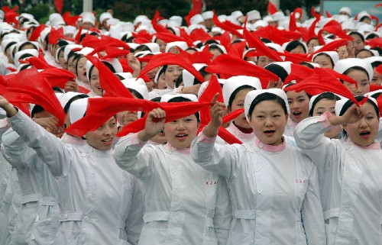

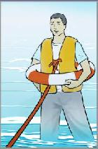


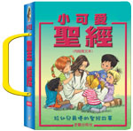

提摩太前书 ：

